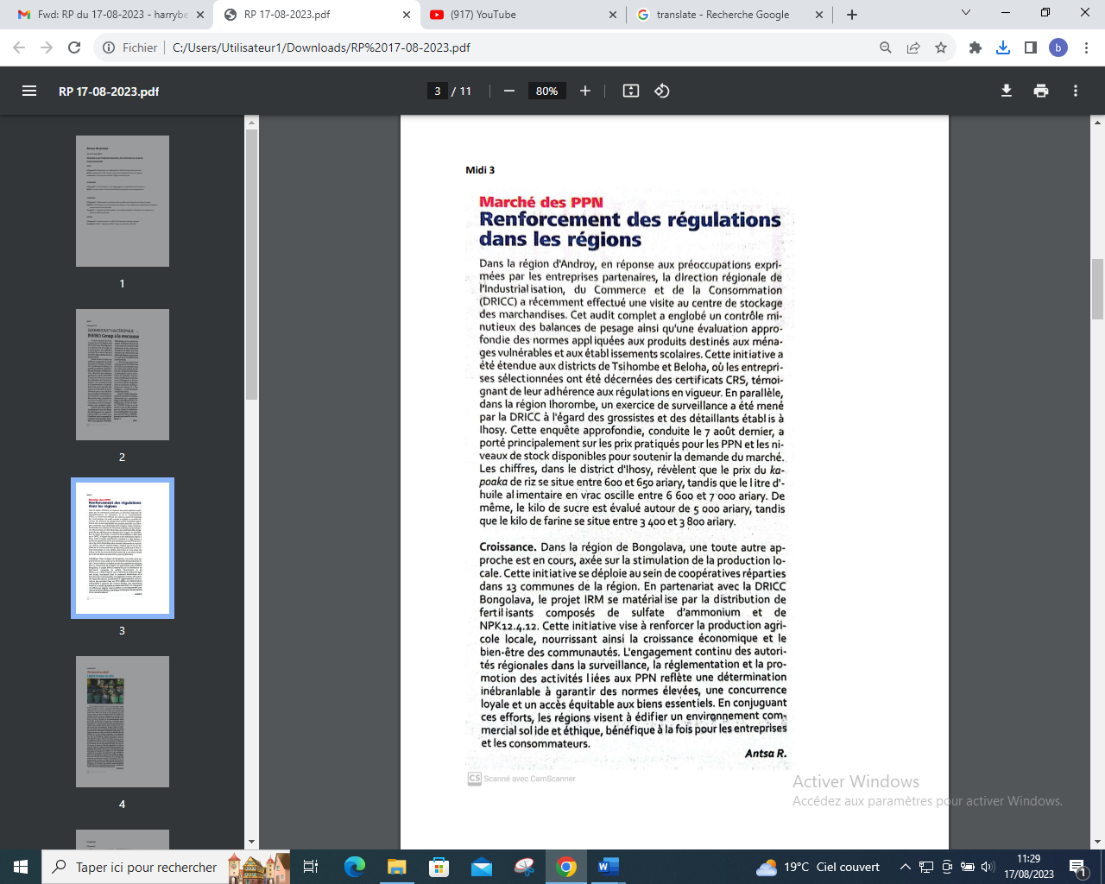

SOURCE : Midi 3

AUTEUR : Antsa R

DATE : 17 Aout 2023